Из конституции РСФСР
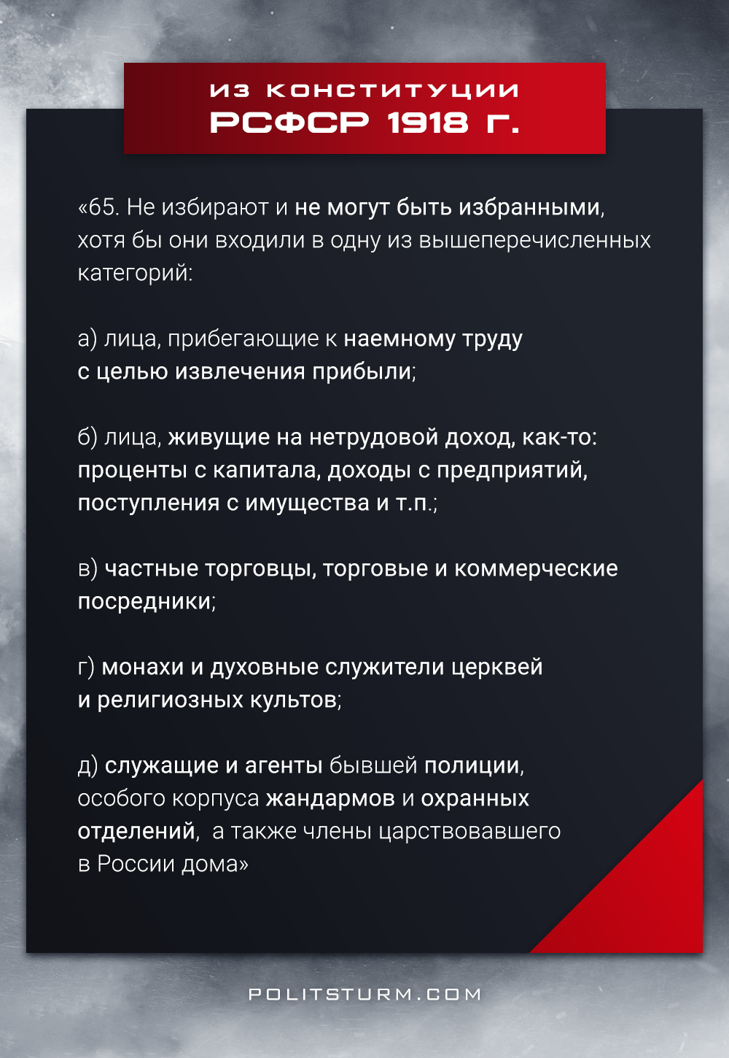

Оригинальная статья
2016-12-12
1 мин. на чтение

Интересная заметка об избирательном праве в “день конституции” РФ. Сейчас у власти в стране почти все представители из ранее запрещенного списка:
“65. Не избирают и не могут быть избранными, хотя бы они входили в одну из вышеперечисленных категорий:
а) лица, прибегающие к наемному труду с целью извлечения прибыли;
б) лица, живущие на нетрудовой доход, как-то: проценты с капитала, доходы с предприятий, поступления с имущества и т.п.;
в) частные торговцы, торговые и коммерческие посредники;
г) монахи и духовные служители церквей и религиозных культов;
д) служащие и агенты бывшей полиции, особого корпуса жандармов и охранных отделений, а также члены царствовавшего в России дома”.

Оригинальная статья

